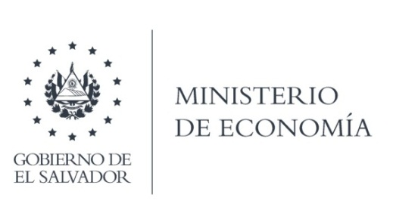

La Dirección Nacional de Inversiones (DNI), en atención y respuesta al requerimiento de información, relacionado a Número de sucursales extranjeras inscritas en El Salvador y San Salvador, que se dedican a desarrollar Proyectos de Beneficio Social, manifestarle que solamente se tiene una sucursal (1).

Lic. Laura Quintanilla
Oficial de Información

MINISTERIO DE ECONOMÍA REPÚBLICA DE EL SALVADOR, C.A.
Alameda Juan Pablo II y Calle Guadalupe Edificio Cl - C2, Centro de Gobierno. San Salvador
Teléfonos (PBX): (503) 2590-5600
www.minec.gob.sv

